反无装备优化部署与仿真推演平台
场 景 设 定 模 块
三维环境建模技术方案报告
（参赛版）

参赛赛事：________________________________
参赛团队：________________________________
指导教师：________________________________
编制日期：2026 年 11 月
本报告仅覆盖场景设定模块的三维环境建模部分

摘 要
本报告聚焦“反无装备优化部署与仿真推演平台”场景设定模块中的三维环境建模部分。系统以用户提供的建筑 Shapefile、数字高程模型（DEM）、航拍正射影像和原始白模定位信息为基础，构建郑州市河南博物院片区的可交互 LoD1 三维城市环境；并以 GlobalBuildingAtlas（GBA）LoD1 数据构建北京故宫、大兴机场、房山核设施和北京—通州铁路四个扩展场景。
建模链路包括：源数据合法性检查、坐标系统一、建筑轮廓拉伸与三角化、DEM 地形网格生成、影像与地形的 UV 配准、多场景模型组织、按需加载和自动化核验。郑州场景共生成 15,889 栋建筑、424,084 个建筑三角面、49,138 个地形顶点和 97,082 个地形三角面；四张北京站点模型合计覆盖 223,713 栋 GBA 建筑（约 22.4 万栋）。所有几何统一采用米制局部 ENU 坐标，建筑高度直接来自源数据字段，DEM 空值区不生成三角面，重建中未修复或排除任何建筑要素。
报告给出核心算法代码和运行环境说明，并按“几何模型精度”和“建模合理性”两条评分主线组织功能介绍：几何精度由坐标链、尺度一致性、高度来源、轮廓保真、地形与影像配准、网格统计等可复核指标支撑；建模合理性由 LoD 层级选择、数据来源与许可、假设披露、五场景统一几何内核、自动化验证和限制说明共同支撑。报告不将 LoD1 近似表述为测绘级成果，也不虚构未提供的立面、树木、道路和材质细节。
关键词：三维环境建模；LoD1；数字高程模型；局部 ENU；几何精度；建模合理性；Three.js

目 录
一、报告范围与建模目标
二、评分标准对应关系与总体技术路线
三、运行环境
四、数据基础与预处理
五、三维环境建模算法
5.1 坐标系统一与尺度控制
5.2 建筑几何生成
5.3 地形与影像配准
5.4 北京 GBA 站点场景
5.5 场景装配与显示
六、核心算法代码
七、几何模型精度与建模合理性评估
八、性能、验证与可复现性
九、结论
附录 A 运行与复现命令
附录 B 关键文件与数据清单

一、报告范围与建模目标

1.1 报告范围
本报告只介绍场景设定模块中的建模部分，具体包括：场景模型下拉中的郑州重建场景和四个北京 GBA 站点场景、三维建筑几何生成、DEM 地形构建、影像地面配准、核心建筑标识、场景加载与基础视角适配。反无设备参数、感知能力评估、部署优化、推演回放等内容不属于本报告范围，文中不展开。
场景设定是平台进入三维环境后的第一层交互：用户通过“场景模型”选择目标区域，系统按需加载对应几何与影像，并在同一视角体系中完成全域视角、俯视平面和核心建筑定位。建模质量直接决定后续所有空间判断所依赖的几何底图是否可信，因此本报告将“可复核的几何精度”和“可解释的建模合理性”作为两条主线。

1.2 建模目标与约束
结合现有数据条件，建模目标不是追求未提供的建筑立面细节，而是在可获得的源数据范围内做到“位置准、尺度准、拓扑清、边界明、可追溯”。具体目标如下：
• 平面位置与尺度一致：所有场景使用统一的米制局部坐标系，建筑、地形、影像和视角定位共享同一原点与旋转关系，不在运行时重复投影或做经验平移。
• 高程来源明确：建筑高度直接读取源 DBF 的 high 字段，不使用随机高度或默认层高；地面高程来自 DEM，屋顶起算面、基础底面的构造规则在代码和元数据中固定。
• 轮廓保真：保留建筑外环与内环，不对外轮廓做简化；对无效几何使用 Shapely make_valid 修复并计数，无法形成有效面的要素显式排除。
• 地形与影像配准：DEM 有效像元中心生成地形顶点，NoData 区域不生成三角面；影像 UV 使用同一 WGS84 范围计算，避免“影像像元与地形网格各算各的”。
• 模型层级合理：在缺少立面、材质、树木和道路矢量的条件下采用 LoD1 体块，明确不表现未提供的信息，避免用贴图或程序化细节伪装精度。
• 多场景一致：郑州重建与北京四站点共用同一套建筑几何内核、坐标约定和元数据格式，使模型切换不改变尺度与量纲语义。
• 可验证、可复现：数据生成、量化统计、自动化测试和运行截图均可复现；每个源文件保留 SHA-256 哈希。

1.3 与评分标准的对应方式
本报告不把“模型看起来完整”当作建模质量。第二章将评分标准“三维环境建模质量”拆解为“几何模型精度”和“建模合理性”两组可核验关注点，并逐项对应到本系统的实现证据；第七章再给出量化结果、误差来源和限制说明。这样既能展示已做到的部分，也能明确尚未宣称的部分。

二、评分标准对应关系与总体技术路线

2.1 评分关注点拆解
“几何模型精度”关注的是模型在空间上是否可信：平面位置、尺度、高度、轮廓、拓扑、地形起伏、影像配准和三角化质量是否经得起复核。它不等同于模型面数或视觉细节数量。
“建模合理性”关注的是模型为什么这样建：是否选择了与数据条件匹配的 LoD 层级，数据来源和许可是否清楚，假设与限制是否披露，多个场景是否遵循同一规则，成果是否可复现、可验证。它要求“不虚构、不夸大、不把近似写成实测”。
基于上述理解，系统把建模质量落实为一条可审计的链路：源数据 → 坐标与尺度 → 几何构造 → 地形/影像配准 → 场景组织 → 自动化验证。表 1 给出评分关注点与本系统证据的逐项对应。
表 1 “三维环境建模质量”评分关注点与系统证据对应表
评分关注点 | 本系统做法 | 可核验证据 | 代码/数据落点
平面位置与尺度 | 源 SHP 由 EPSG:3857 转 WGS84，再经 ECEF 转局部 ENU；Three.js 采用 [东, 上, -北]，单位米；复用源 tileset 的正交旋转矩阵。 | metadata.origin、ecefTransform、coordinateSystem；运行时无二次平移。 | prepare_data.py 的 local()；city.json
高度与竖向构造 | 建筑高度取 DBF.high（3–136 m）；屋顶起算面取轮廓顶点最高 DEM 值，基础底面取最低值，基础深度由二者差得到。 | minHeight、maxHeight、foundationDepth、report.json。 | prepare_data.py 第 2–3 步；model.js
建筑轮廓与拓扑 | 保留外环和内环；无效面使用 Shapely make_valid；本数据集修复 0 个、排除 0 个，15,889 个源要素全部进入模型。 | repairedFeatures、excludedFeatures、buildingParts。 | prepare_data.py；city.json
地形精度与边界 | DEM 407 列 × 188 行、有效高程 64–139 m；27,378 个 NoData 像元不生成地形面；23 个建筑顶点使用 100 m 内最近有效像元，最远 40.02 m。 | terrain.rows/cols/min/max、terrainNodataCells、nearestDEMSamples。 | prepare_data.py；terrain.json
影像与地形配准 | 影像与 DEM 使用同一 WGS84 范围计算 UV；影像纹理 4096×1892，双线性重采样，源掩膜写入 alpha。 | terrain.imagery.bounds/texture/sourceBounds。 | prepare_data.py；prepare_imagery
网格与三角化质量 | 建筑按轮廓拉伸并三角化，外环/内环分别参与顶底三角化，墙面逐段生成；平面法线保持屋顶边缘清晰；合并为单网格批量绘制。 | buildingTriangles=424,084；单个 BufferGeometry；face ranges 支持拾取。 | model.js；浏览器诊断
多场景一致性 | 四张北京站点使用同一 buildCityGeometry 内核和同一米制约定；GBA 数据经 UTM 50N 转本地坐标；核心建筑元数据统一。 | 四个 -meta.json 的 localBounds、buildingCount、coreBuilding。 | prepare_beijing_gba_model.py；export_gba_site_model.js
建模合理性与边界 | 在无立面、材质、树木和道路数据的条件下选择 LoD1；北京站点明确为平面基底；垂直基准未注明、GBA 高度为估计值等写入限制。 | limitations 字段；public/gba-sites.md；README。 | city.json；gba-sites.md
可验证与可复现 | 生成脚本、依赖版本、数据哈希、浏览器诊断和截图均可复现；自动化测试覆盖建筑数、高度范围、GLB 头与核心建筑。 | sources 哈希；tests；artifacts 截图。 | scripts/tests；本报告第七、八章

2.2 总体技术路线
技术路线分为四个阶段，阶段之间以数据文件和元数据衔接，避免“建模结果只存在于某次运行中”。
1. 数据质检与坐标统一：读取 SHP/DBF/PRJ/CPG、DEM、影像和 tileset；检查几何有效性、高度合法性和 DEM 覆盖；将建筑轮廓统一转换到局部 ENU。
2. 几何生成与配准：按轮廓拉伸建筑体块，生成顶面、底面和墙面；按 DEM 有效像元生成地形三角网；用同一地理范围计算影像 UV。
3. 多场景组织：郑州场景输出 city.json / terrain.json，北京站点输出 GBA JSON / GLB / -meta.json / 影像；所有场景共享几何内核和坐标约定。
4. 验证与展示：输出建筑数、三角面数、地形顶点数、包围盒和源文件哈希；用自动化测试和浏览器截图复核加载、视角、图层和场景切换。
该路线的关键特点是“几何生成一次、验证多次”：几何在预处理阶段固定下来，浏览器只做加载、材质替换和视角控制，不在运行时修改建筑位置或高度，从而保证不同机器、不同场次看到的模型一致。
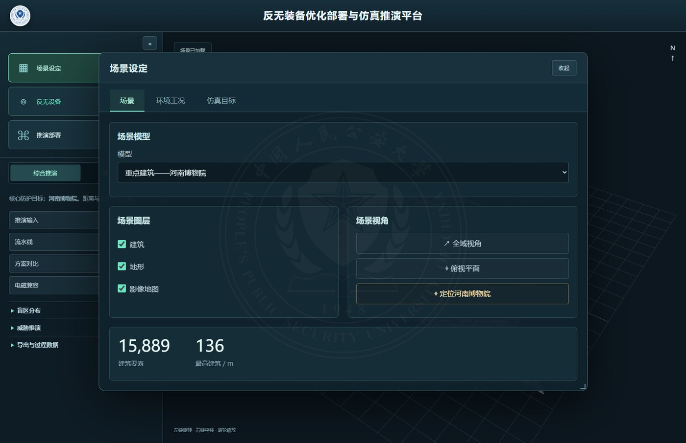
图 1 场景设定窗口：场景模型、场景图层与场景视角（郑州重建场景）

三、运行环境

3.1 软硬件与依赖版本
建模分为离线预处理和浏览器渲染两段。离线预处理生成静态数据文件，浏览器端不依赖 GIS 服务或在线地图 Token（北京站点的天地图影像在预处理阶段抓取并本地化）。本报告实测环境如下。
表 2 运行环境与依赖版本
类别 | 版本 / 配置 | 用途
操作系统 | Windows 11 Home China 10.0.26200 | 开发、预处理与浏览器验证
Node.js / npm | Node.js 24.18.1 / npm 11.16.0 | 构建与脚本运行
构建工具 | Vite 8.3.4 | 开发服务器与生产构建
三维渲染 | Three.js 0.186.1 | WebGL2 场景、几何与材质
空间加速 | three-mesh-bvh 0.9.16 | 模型网格空间查询（平台其他模块使用）
Python | Python 3.13.9 | SHP/DEM 预处理
几何与投影 | pyshp 3.0.3；pyproj 3.7.2；Shapely 2.1.2 | 读取、投影、几何修复
栅格与影像 | rasterio 1.4.4；NumPy 2.5.4；Pillow 13.0.0 | DEM 采样、影像重采样
浏览器 | Microsoft Edge（Chromium 内核） | WebGL2、ES Modules、Web Worker
自动化验证 | playwright-core 1.61.1 | 无头浏览器冒烟与截图

硬件方面，浏览器端建议使用支持 WebGL2 的独立显卡或较新的集成显卡；模型预处理在普通四核 CPU、8 GB 内存以上的开发机上即可完成。生产构建不要求服务器 GPU，也不要求 Python 服务常驻，场景建模部分可作为静态站点部署。

3.2 系统分层
场景建模部分按四层组织，层与层之间通过文件契约衔接：
• 数据层：public/data 下的 city.json、terrain.json、terrain-imagery.png、北京站点 GLB / -meta.json / imagery.jpg。
• 预处理层：scripts/prepare_data.py、scripts/prepare_beijing_gba_model.py、scripts/export_gba_site_model.js 等离线脚本。
• 渲染层：src/model.js 生成 BufferGeometry，src/main.js 装配场景、材质、相机和图层，Three.js 负责绘制。
• 交互层：场景设定窗口中的场景模型选择、建筑/地形/影像地图开关、全域视角/俯视平面/核心建筑定位。

3.3 运行方式
建模数据已提交为静态文件时，直接启动前端即可：npm run dev 启动开发服务器，或 npm run build 生成生产包。需要重新生成郑州数据时执行 npm run prepare:data；需要重新生成北京站点时执行对应的 prepare:sites:win / prepare:daxing:win 等脚本。具体命令见附录 A。

四、数据基础与预处理

4.1 数据来源与用途
郑州场景全部使用赛题提供的区域数据，未用随机高度或在线地图替代。数据项、规格和用途如表 3 所示。
表 3 郑州重建场景的数据源
数据 | 规格 | 建模用途
building/zheng_apart.shp 及 .dbf/.prj/.cpg | 15,889 个建筑轮廓；原始坐标系 EPSG:3857；DBF.high 为高度字段 | 建筑平面轮廓、建筑高度
dem/dem.tif | 407（列）× 188（行）像元；EPSG:4326；有效高程 64–139 m | 地面高程、地形三角网
影像/raster.tif | 5259 × 2416 像元；WGS84 RGB 航拍影像 | 地形底图（非建筑纹理）
白模/zhengzhou1/tileset.json | 原始 Tileset 变换；地理原点与 ENU 旋转 | ENU 原点、ECEF 变换、尺度基准
白模/zhengzhou1/NoLod_*.glb | 原始三维白模 | 仅作对照层，不参与重建几何

4.2 郑州片区预处理流程
预处理脚本 scripts/prepare_data.py 按以下顺序执行，所有中间统计写入 city.json 的 metadata，供报告和自动化测试读取。
1. 读取与校验：读取 DBF 的 high、NAME/ID 字段，按 PRJ 建立投影，按 CPG 指定编码；高度必须为有限正数，否则立即报错。
2. 几何有效性：对每个要素构造 Shapely 几何；无效面调用 make_valid 修复并计数；修复后仅保留 Polygon，MultiPolygon 逐部分处理；无法形成面的要素进入 excludedFeatures。
3. 高程采样：将建筑轮廓每个顶点从 EPSG:3857 转到 WGS84，在 DEM 中按坐标所在像元取高程；对 NoData 像元，在 100 m 内搜索最近有效像元并记录距离，超出阈值或超出栅格范围直接报错。
4. 竖向构造：单栋建筑取轮廓顶点最高地面值作为 base，最低值作为 foundation，base-foundation 即基础深度；屋顶高程为 base + height；屋顶为平面，属于 LoD1。
5. 坐标转换：通过 WGS84 → ECEF → 局部 ENU 的完整转换，复用 tileset 的旋转和平移；Three.js 坐标为 [东, 上, -北]，统一米制。
6. 地形生成：以 DEM 每个有效像元中心为顶点，按 2×2 相邻顶点生成两个三角形；NoData 像元跳过，保留真实覆盖边界和数据空缺；影像 UV 使用同一 WGS84 范围归一化。
7. 元数据与哈希：输出 city.json、terrain.json、buildings.geojson、report.json；记录源文件 SHA-256、修复/排除/缺失统计、地形范围、垂直基准说明和建模限制。

4.3 数据质量规则
• 不随机生成高度：所有建筑高度来自 DBF.high；本数据集高度范围 3–136 m。
• 不默认层高：不把“层数 × 3 m”作为替代高度；缺失或非法高度直接报错，不静默填充。
• 不无限外推地形：DEM 不足处不插值到任意范围；仅允许 100 m 内最近有效像元，且记录次数与最远距离。
• 不伪造几何：不添加源数据没有的围墙、树木、道路中心线、建筑立面或材质；建筑之间空隙来自真实轮廓。
• 保留拓扑：外环和内环均参与建模，孔洞不被填平；轮廓顶点不做抽稀。
• 可追溯：源文件逐项计算 SHA-256，数据处理规则和限制写入 metadata。
本次郑州数据的质量统计为：源要素 15,889 个，进入模型 15,889 个；几何修复 0 个，排除 0 个；建筑顶点落在 DEM NoData 的次数 23 次，均在 100 m 阈值内找到最近有效像元，最远约 40.02 m；DEM 共 27,378 个 NoData 像元，不生成地形面。

4.4 北京 GBA 站点预处理
北京四个场景采用 GlobalBuildingAtlas（GBA）LoD1 数据。预处理脚本 scripts/prepare_beijing_gba_model.py 执行以下规则：
• 来源与去重：WFS 图层 global3D:lod1_global，融合 3D-GloBFP 与 OpenStreetMap；按 (source, ogc_fid) 去重，避免 WFS 分块边界重复要素。
• 质量过滤：高度须为有限数值且在 3–300 m 之间；面积小于 20 m² 的要素剔除；Polygon/MultiPolygon 逐部分处理，轮廓不足 4 点的部分剔除。
• 坐标转换：以片区中心为原点，WGS84 → UTM 50N 米制坐标；本地坐标使用 [east, 0, -north]，基底统一为 0。
• 核心建筑：在指定目标点或片区中心附近，按“最大占地面积”或“最高”规则选择核心建筑，记录名称、短名、高度、面积、中心、轮廓和选择依据。
• 影像地面：按同一 BBox 抓取天地图 z15/z16 瓦片，拼接后做亮度/曝光均衡，作为平面影像地面；影像不是测绘正射影像，仅用于可视化。
• 许可与限制：GBA 为 CC BY-NC 4.0（非商业），署名 GlobalBuildingAtlas (TUM)、3D-GloBFP、© OpenStreetMap contributors；高度为估计值，平面基底不含北京地形起伏。
表 4 四个北京 GBA 站点场景规模
场景 | 建筑数 | 高度范围 / m | 范围 | 核心建筑 | 数据与地面
重点建筑——北京故宫 | 74,083 | 3–158.36 | 5 km | 太和殿 | GBA LoD1 + 天地图影像
机场区域——大兴机场 | 14,286 | 3–81.43 | 10 km | 大兴机场航站楼 | GBA LoD1 + 天地图影像
核电设施——房山核电站 | 20,780 | 3–45.6 | 5 km | 核设施核心建筑（推测） | GBA LoD1 + 天地图影像
铁路沿线——北京站到通州站 | 114,564 | 3–158.36 | 5 km 走廊 | 北京站 | GBA LoD1 + 天地图影像 + 示意线

五、三维环境建模算法

5.1 坐标系统一与尺度控制
统一坐标是几何精度的前提。系统不直接把经纬度当作平面坐标，也不在浏览器里做经验缩放，而是使用完整的 WGS84 → ECEF → 局部 ENU 变换。设源 tileset 的原点为 T，旋转矩阵为 R，某点的大地坐标为 (lon, lat, h)，则：
ECEF = ECEF(lon, lat, h)，ENU = Rᵀ · (ECEF − T)
ENU 的三个分量依次为东、北、上。Three.js 使用右手坐标系，系统将其映射为 [E, U, −N]，即 [east, up, -north]，单位统一为米。该映射保留“向上为正、北向为负 z”的语义，避免相机和地形方向混乱。
预处理阶段还会校验旋转矩阵的正交性：RᵀR 必须接近单位矩阵，否则拒绝使用该 tileset。郑州场景的原点为 (113.66216852354067°, 34.78889922570899°, −3.507549920119345 m)，ECEF 变换和原点均写入 city.json 的 metadata，供导出、对位和外部复核使用。
尺度控制体现在三点：第一，所有几何在预处理阶段已是米制，浏览器不做缩放；第二，建筑高度、DEM 高程、基础深度使用同一单位；第三，站点模型复用同一套 UTM/ENU 逻辑，切换场景不会改变“1 个单位 = 1 米”的约定。

5.2 建筑几何生成
建筑采用 LoD1 体块表达：以轮廓多边形为底面，按源高度拉伸，生成屋顶、底面和墙体。选择 LoD1 的原因不是简化省事，而是源数据只提供轮廓和高程，没有可靠的立面、屋顶结构、材质、树木和道路信息；在这种情况下，LoD1 是“与数据条件匹配”的合理层级。
单栋建筑的处理步骤如下：
1. 读取轮廓环：rings[0] 为外环，后续为内环；每个点是局部 [x, y, z] 米制坐标。同一栋建筑的所有轮廓顶点共用该建筑的地面基面值 base，而不是逐点使用各自的高程；这是 LoD1 平面屋顶假设的直接结果。
2. 确定竖向范围：base 取预处理写入的轮廓基面（该建筑所有轮廓顶点 DEM 采样的最大值），foundation 为最小值并记录为基础底面；bottom = base − foundationDepth，top = base + height，屋顶保持水平。
3. 顶底三角化：将外环和内环投影到 xz 平面，调用 THREE.ShapeUtils.triangulateShape(外环, 内环) 得到顶面和底面的三角形索引；内环作为孔洞参与三角化。
4. 墙体生成：对每个环的相邻顶点生成两个三角形，形成封闭侧墙；外环与内环的墙都保留，因此带天井或凹口的建筑不会漏面。
5. 法线与颜色：三角化后转为 non-indexed 几何并重新计算平面法线，使屋顶边缘和墙面转折清晰；按建筑高度映射 HSL 颜色，作为无需纹理的视觉区分。
6. 批量合并：所有建筑合并为一个 BufferGeometry，减少 draw call；同时记录每栋建筑对应的三角面区间 ranges，用于地图点选时由 faceIndex 反查建筑。
该算法的时间复杂度与轮廓顶点数和三角面数线性相关；对 15,889 栋建筑生成 424,084 个三角面，可在普通浏览器中一次绘制完成。对于北京站点，同一算法被复用到 GBA 数据，仅把顶点颜色属性移除并改用统一的浅灰材质，从源头保证郑州与北京场景的几何风格和尺度一致。
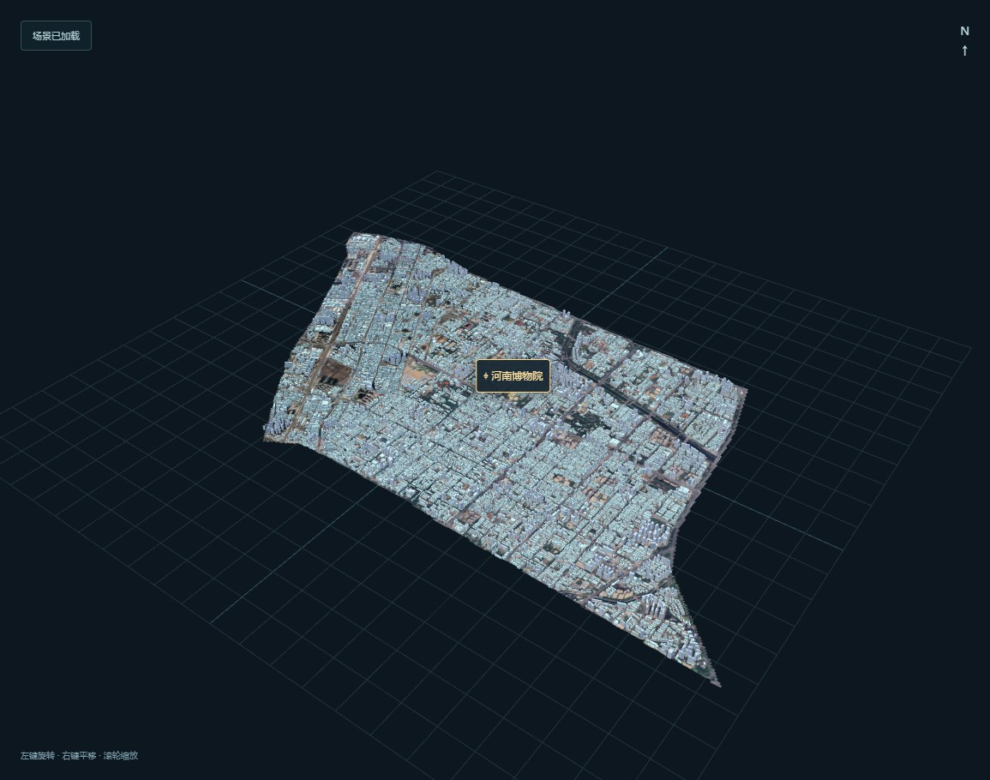
图 2 郑州重建场景：建筑体块、DEM 地形与影像地面（初始视角）

5.3 地形与影像配准
地形不是一张平面贴图，而是由 DEM 有效像元中心构成的三角网。对每个有效像元 (row, col)，取其地理坐标对应的 ENU 位置作为顶点；对每个 2×2 邻域，若四个顶点都存在，则生成两个三角形，索引顺序为 [a, c, b] 和 [b, c, d]。这种顺序保证从上方观察时法线朝上，避免背面剔除导致地形“消失”。
NoData 像元不生成顶点，也不生成跨越空洞的三角形。因此地形会保留源数据的覆盖边界和真实空缺，而不是用某个平均高程把空洞填平。影像 UV 使用与 DEM 相同的 WGS84 范围：u = (lon − west) / (east − west)，v = (lat − south) / (north − south)。影像纹理经过双线性重采样，源掩膜写入 alpha 通道；在浏览器中作为地形材质使用，可随时开关“影像地图”。
这里需要明确边界：影像只是地形底图，不是建筑立面纹理，也不是测绘正射影像；它不新增建筑几何，不改变 DEM 高程。用户看到的地形起伏来自 DEM 三角网，影像只提供地表颜色和纹理。

5.4 北京 GBA 站点场景
四个北京站点复用郑州的建筑几何内核，但输入数据和地面表达不同。GBA 提供逐栋轮廓和估计高度，经 UTM 50N 转到本地米制坐标后，写入与郑州相同的 rings / height / ground / foundationDepth 结构；随后调用同一个 buildCityGeometry 函数生成 BufferGeometry，再导出为 GLB。这样做的直接好处是：郑州与北京场景的三角化、法线、墙面和顶面规则完全一致，不会出现“郑州一套、北京另一套”的精度口径。
站点场景的地面是“平面基底 + 天地图影像”，不包含北京 DEM。因此其绝对高程没有测绘意义，所有设备、目标和分析都应以本地相对坐标理解。核心建筑由元数据 coreBuilding 记录，页面用黄色轮廓高亮，并提供“⌖ 核心建筑”快速定位；核心建筑的选择依据（面积、高度、搜索半径）写入元数据，便于复核。
站点 GLB 按需加载，避免首屏同时加载数千万级三角面。当前站点规模为：故宫 74,083 栋、大兴机场 14,286 栋、房山核设施 20,780 栋、铁路走廊 114,564 栋；铁路走廊同时保留示意折线，用于表达线路走向，但明确不是精确线路中心线。
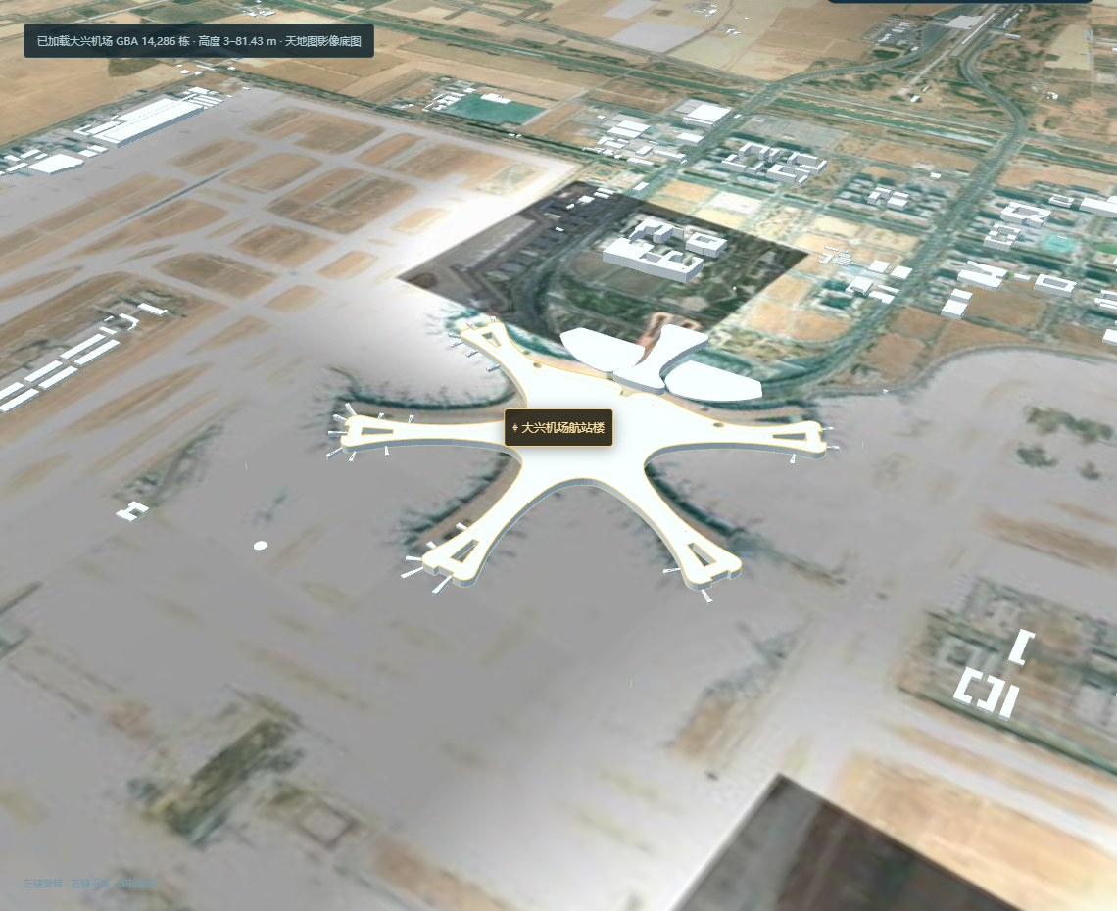
图 3 大兴机场 10 km GBA LoD1 场景与影像地面

5.5 场景装配与显示
预处理输出的 city.json 和 terrain.json 在浏览器中由 createModel(city, terrain) 装配为 Three.js Group：ground 为 DEM 地形网格，buildings 为合并后的建筑网格，group.userData 保存原点、坐标系、单位和来源信息。地形材质初始为无纹理的深色标准材质；若存在影像纹理，则替换为带 map 的 MeshBasicMaterial，并设置 SRGB 色彩空间和各向异性过滤。
场景设定窗口提供三类控制：场景模型下拉用于切换郑州 / 故宫 / 大兴 / 核电站 / 铁路；场景图层用于控制建筑、地形、影像地图；场景视角提供全域视角、俯视平面和核心建筑定位。相机通过包围盒自适应目标场景，场景切换时重新计算视角，但不在运行时修改建筑几何。
为保证不同场景的显示一致，系统还统一了以下细节：像素比上限为 2，避免高 DPI 屏幕过度消耗；建筑和地形材质均为双面，防止轮廓边界出现漏面；建筑网格保持单 draw call；场景切换只切换 Group 可见性和相机，不重复生成几何。

六、核心算法代码
本章摘录建模链路中的关键代码。代码保留项目中的函数名和结构，长行做了换行排版，便于在报告中阅读；完整实现见对应源文件。

6.1 坐标变换与正交校验
输入为 WGS84 经纬度与高程，输出为 Three.js 使用的 [east, up, -north] 米制坐标。该函数是全部几何、地形和相机定位的共同基准。
代码 1 局部 ENU 坐标变换（scripts/prepare_data.py，节选）
def local(lon, lat, height):
# WGS84 -> ECEF
ecef = np.array(to_ecef.transform(lon, lat, height))
# ECEF -> 局部 ENU；rotation 来自源 tileset
enu = rotation.T @ (ecef - translation)
# Three.js: [east, up, -north]，保留 3 位小数（毫米级）
return [round(float(enu[0]), 3),
round(float(enu[2]), 3),
round(float(-enu[1]), 3)]

# 使用前校验旋转矩阵，拒绝非正交 ENU
if not np.allclose(rotation.T @ rotation, np.eye(3), atol=1e-7):
raise ValueError('Tileset transform must be orthonormal ENU.')

6.2 DEM 采样与地形三角网
该段代码体现两个精度控制点：建筑顶点高程按 DEM 像元采样，NoData 只在 100 m 内取最近有效值；地形只为有效像元生成三角面，不跨越空洞。
代码 2 DEM 采样与地形三角化（scripts/prepare_data.py，节选）
def sample(lon, lat):
x, y = to_dem.transform(lon, lat)
row, col = raster.index(x, y)
if not (0 <= row < raster.height and 0 <= col < raster.width):
raise ValueError(f'Building lies outside DEM: {lon}, {lat}')
if mask[row, col]:
# 仅允许 100 m 内最近有效像元，避免无限外推
dx = abs(raster.res[0]) * 111320 * math.cos(lat * math.pi / 180)
dy = abs(raster.res[1]) * 111320
distances = ((valid_rows - row) * dy) ** 2 + \
((valid_cols - col) * dx) ** 2
nearest = int(np.argmin(distances))
distance = float(math.sqrt(distances[nearest]))
if distance > 100:
raise ValueError(f'DEM gap exceeds 100 m at {lon}, {lat}')
return float(heights[valid_rows[nearest], valid_cols[nearest]])
return float(heights[row, col])

# 地形：有效像元中心为顶点，2×2 邻域生成两个三角形
for row in range(raster.height - 1):
for col in range(raster.width - 1):
a = row * raster.width + col
b = a + 1; c = a + raster.width; d = c + 1
if all(i in vertex_ids for i in [a, b, c, d]):
indices.extend(vertex_ids[i] for i in [a, c, b, b, c, d])

6.3 建筑轮廓拉伸与三角化
这是 LoD1 几何的核心函数。它同时被郑州重建和北京站点导出复用，保证两套场景的顶面、底面、墙面和法线规则一致。
代码 3 建筑 LoD1 拉伸、三角化与批量合并（src/model.js）
export function buildCityGeometry(buildings) {
const positions = [], colors = [], indices = [], ranges = [];
for (const building of buildings) {
// 去掉闭合重复点，投影到 xz 平面
const rings = building.rings.map(r =>
r.slice(0, -1).map(p => new THREE.Vector2(p[0], p[2])));
const flat = rings.flat();
const base = building.rings[0][0][1];
const bottom = base - building.foundationDepth;
const top = base + building.height;
const offset = positions.length / 3;

// 按高度映射颜色，仅用于视觉区分，不参与几何
const color = new THREE.Color().setHSL(
0.52 + Math.min(building.height / 136, 1) * 0.12, 0.35, 0.62);
for (const y of [bottom, top]) for (const p of flat) {
positions.push(p.x, y, p.y);
colors.push(color.r, color.g, color.b);
}

// 顶面和底面：外环 + 内环参与三角化
const firstTriangle = indices.length / 3;
for (const [a, b, c] of
THREE.ShapeUtils.triangulateShape(rings[0], rings.slice(1))) {
indices.push(offset + a + flat.length,
offset + c + flat.length,
offset + b + flat.length);
indices.push(offset + a, offset + b, offset + c);
}

// 墙体：每个环逐段生成两个三角形
let start = 0;
for (const ring of rings) {
for (let i = 0; i < ring.length; i++) {
const a = offset + start + i;
const b = offset + start + (i + 1) % ring.length;
indices.push(a, b, b + flat.length,
a, b + flat.length, a + flat.length);
}
start += ring.length;
}
ranges.push({ start: firstTriangle, end: indices.length / 3, building });
}

const geometry = new THREE.BufferGeometry();
geometry.setAttribute('position',
new THREE.Float32BufferAttribute(positions, 3));
geometry.setAttribute('color',
new THREE.Float32BufferAttribute(colors, 3));
geometry.setIndex(indices);
geometry.computeVertexNormals();
geometry.computeBoundingBox();

// 转 non-indexed 后重算法线，保持屋顶/墙面转折清晰
const flatGeometry = geometry.toNonIndexed();
geometry.dispose();
flatGeometry.computeVertexNormals();
flatGeometry.computeBoundingBox();
return { geometry: flatGeometry, ranges };
}

6.4 站点 GLB 导出
北京站点导出复用同一个几何函数，只更换材质并去掉逐栋颜色属性，随后写入 GLB 和包含哈希、顶点数、三角面数的 -meta.json。
代码 4 站点 GLB 导出（scripts/export_gba_site_model.js，节选）
const payload = JSON.parse(await readFile(input, 'utf8'));
const { geometry } = buildCityGeometry(payload.buildings);
geometry.deleteAttribute('color');

const material = new THREE.MeshStandardMaterial({
color: 0xdde6ea, roughness: 0.95, metalness: 0, side: THREE.DoubleSide
});
const mesh = new THREE.Mesh(geometry, material);
mesh.name = groupName;

const group = new THREE.Group();
group.name = groupName;
group.userData = { ...payload.metadata, units: 'meters' };
group.add(mesh);

const binary = await new GLTFExporter().parseAsync(group, {
binary: true, onlyVisible: false
});

6.5 场景装配与影像地面
浏览器端只负责装配与材质替换：createModel 生成建筑/地形 Group，影像加载成功后替换地形材质；站点场景则按需加载 GLB 并把建筑网格、地面和核心建筑加入同一场景。
代码 5 场景装配、影像材质与站点按需加载（src/main.js，节选）
model = createModel(city, terrain);
scene.add(model.group);

// 影像存在时替换地形材质；不改变地形几何和建筑高度
imageryTexture = await new THREE.TextureLoader()
.loadAsync(`./data/${terrain.imagery.texture}`);
imageryTexture.colorSpace = THREE.SRGBColorSpace;
imageryTexture.anisotropy =
Math.min(8, renderer.capabilities.getMaxAnisotropy());
imageryMaterial = new THREE.MeshBasicMaterial({
map: imageryTexture, side: THREE.DoubleSide
});
model.ground.material = imageryMaterial;

// 站点：GLB + 地面影像，按需加载
const [meta, gltf] = await Promise.all([
fetchJSON(`${site.base}-meta.json`),
new GLTFLoader().loadAsync(`${site.base}.glb`),
]);
let buildingMesh = null;
gltf.scene.traverse(child => {
if (child.isMesh && child.material) {
child.material.side = THREE.DoubleSide;
buildingMesh ??= child;
}
});

七、几何模型精度与建模合理性评估

7.1 评估方法
本报告采用“数据核验 + 数值统计 + 自动化测试 + 可视化复核”四类方法，不依赖主观观感：
• 数据核验：检查源文件坐标系、字段合法性、几何有效性、DEM 覆盖范围、影像范围与源数据是否一致。
• 数值统计：从 city.json / terrain.json 读取建筑数、三角面数、地形顶点数、高程范围、NoData 数、修复/排除数。
• 自动化测试：校验建筑高度范围、唯一 ID、轮廓闭合、GLB 头、核心建筑元数据和影像 BBox；浏览器冒烟验证加载与视角。
• 可视化复核：在浏览器中检查建筑轮廓、地形边界、影像贴合、场景切换和核心建筑定位，并保存截图。

7.2 几何精度量化结果
表 5 郑州重建场景几何精度与规模统计
指标 | 结果 | 说明
建筑源要素 / 进入模型 | 15,889 / 15,889 栋 | 全部进入模型，无排除
建筑三角面 | 424,084 个 | 单网格批量绘制
地形网格 | 407（列）× 188（行）；49,138 顶点；97,082 三角面 | DEM 有效像元中心采样
地形高程 | 64–139 m | 源 DEM 有效值范围
建筑高度 | 3–136 m | DBF.high 字段
几何修复 / 排除 | 0 / 0 | Shapely make_valid 计数
DEM NoData 像元 | 27,378 个 | 不生成地形面
NoData 顶点最近邻 | 23 次；最远 40.02 m | 阈值 100 m
影像纹理 | 4096 × 1892；源 5259 × 2416 | 双线性重采样，alpha 掩膜
局部坐标精度 | 保留 3 位小数（毫米级） | ENU 输出

7.3 几何精度分析
（1）平面位置与尺度。建筑轮廓从源 EPSG:3857 经 WGS84、ECEF 转到局部 ENU，全程使用 pyproj 的严格投影，不使用经验平移；局部坐标保留 3 位小数，相对原点的量化误差为毫米级。源 tileset 的旋转矩阵在预处理时通过 RᵀR≈I 校验，保证 ENU 轴正交。需要说明的是，源 SHP 的绝对平面精度未在数据说明中给出，本报告只能保证“转换链正确、尺度一致”，不能宣称测绘级绝对坐标精度。
（2）高度与竖向构造。建筑高度直接取 DBF.high，不随机、不按层数估算；单栋建筑以轮廓顶点最高地面值为屋顶起算面，最低值为基础底面，基础深度为二者之差。这样处理的好处是：在坡地上，建筑不会“悬空”或“埋入”地形；屋顶仍保持水平，符合 LoD1 的简化假设。源 DEM 未注明垂直基准，系统按源高程直接使用，不做似大地水准面改正；因此成果适合做相对空间关系分析，不应被表述为绝对高程测量成果。
（3）轮廓与拓扑。15,889 个源要素全部进入模型，几何修复和排除均为 0；外环、内环均保留并参与三角化，孔洞不会被填平；轮廓顶点不抽稀，建筑之间的真实空隙得以保留。三角化后转为 non-indexed 并重算法线，屋顶边缘和墙体转折清晰，避免平滑法线造成的“圆角”错觉。
（4）地形与影像。地形由 49,138 个有效 DEM 顶点构成，NoData 区域不生成面，保留真实覆盖边界；23 次建筑顶点采样落在 NoData 中，均使用 100 m 内最近有效像元，最远 40.02 m，次数和距离写入报告。影像与 DEM 使用同一 WGS84 范围计算 UV，纹理 4096×1892，双线性重采样，源掩膜写入 alpha；影像只作为地面颜色，不改变地形高程。
（5）网格质量。建筑合并为单个 BufferGeometry，424,084 个三角面支持一次批量绘制；三角面到建筑的 ranges 映射保留，点选时可从 faceIndex 反查建筑。单网格并不等于“牺牲单体”，因为 ranges 仍然保存了每栋建筑的三角形区间。

7.4 建模合理性分析
（1）LoD 层级与数据条件匹配。源数据只提供建筑轮廓和高度，没有可靠的立面、屋顶结构、材质、树木和道路矢量。系统选择 LoD1 体块，明确不表现未提供的信息；这比用程序化立面或贴图“补细节”更诚实，也避免了把推测当作实测。
（2）数据来源、许可与署名可追溯。郑州数据来自赛题提供的 SHP/DEM/影像/白模；北京站点来自 GlobalBuildingAtlas LoD1（CC BY-NC 4.0），页面和文档保留 TUM、3D-GloBFP、OpenStreetMap 署名；天地图影像按服务条款仅用于演示/研究。每个源文件计算 SHA-256，写入 metadata.sources。
（3）假设与限制透明。系统明确记录：DEM 垂直基准未注明；建筑屋顶起算面取轮廓顶点最高 DEM 值；NoData 最近邻阈值 100 m；北京站点为平面基底、不含 DEM；GBA 高度为估计值；影像不是测绘正射影像；铁路走向为示意线。这些限制不是“扣分项藏起来”，而是建模合理性的一部分：模型使用者知道哪些结论可以用、哪些不能用。
（4）五场景统一几何内核。郑州重建与北京四站点共用 buildCityGeometry、统一的米制约定和元数据格式；区别只在输入数据、材质和地面表达。这样避免了多套几何规则导致的尺度漂移，也使新增场景可以复用同一验证流程。
（5）核心建筑选择可解释。北京站点按目标点或片区中心、在给定半径内按“最大占地面积”或“最高”规则选择核心建筑，记录名称、短名、高度、面积、中心、轮廓和 selection 文本；页面高亮与“⌖ 核心建筑”按钮使用同一元数据。
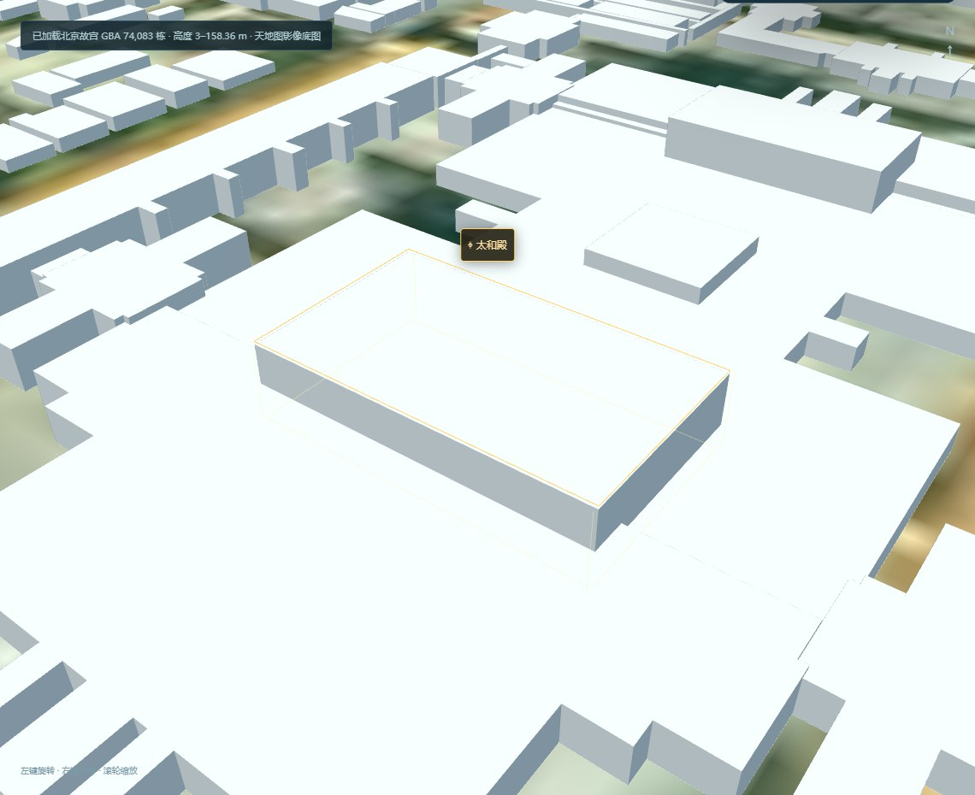
图 4 北京故宫 GBA LoD1 场景与核心建筑高亮

7.5 误差来源与处置
表 6 主要误差来源、处置方式与披露
误差来源 | 处置方式 | 说明
源 SHP 绝对平面精度未说明 | 只保证转换链正确与尺度一致 | 不宣称测绘级绝对坐标精度
DBF 高度可能来自层数换算或估计 | 直接使用源字段，不二次推断 | 报告标注高度来源；不把高度当作实测
DEM 垂直基准未注明 | 按源高程直接使用，不做大地水准面改正 | 限制写入 metadata 与报告
DEM NoData / 覆盖缺口 | 不生成面；100 m 内最近有效像元并计数 | 27,378 个 NoData 像元；23 次最近邻，最远 40.02 m
坡地建筑基础 | 屋顶取最高地面，基础取最低地面 | 避免悬空/埋入；基础深度可查
GBA 高度为估计值 | 保留数据原值，不做“校准” | 文档与元数据注明估计性质
北京站点无 DEM | 使用平面基底 + 影像地面 | 明确绝对高程无意义
影像时相/云影/拼接色差 | 亮度均衡 + 双线性重采样 | 残余色差保留，不冒充测绘正射

7.6 评分标准符合性结论
对应“几何模型精度”：系统给出可复核的坐标链、高度来源、轮廓拓扑、地形边界、影像配准和网格统计；15,889 栋建筑、424,084 个建筑三角面、49,138 个地形顶点、97,082 个地形三角面等指标均可从数据文件和诊断接口复现。对无法证明的绝对精度（源数据未说明的平面精度、未注明的垂直基准），报告明确不宣称。
对应“建模合理性”：系统选择与数据条件匹配的 LoD1，公开数据来源与许可，记录全部假设和限制，五场景共用同一几何内核，核心建筑选择有元数据依据，生成过程有脚本、哈希和自动化验证。这些内容共同说明模型“为什么这样建、边界在哪里、如何复核”，而不是只展示一张看起来完整的三维图。

八、性能、验证与可复现性

8.1 性能表现
生产构建（Vite 8.3.4）转换 119 个模块，耗时约 1.0 s；主脚本约 610 kB（gzip 约 170 kB），样式约 52 kB（gzip 约 11 kB）。郑州建筑合并为单网格，424,084 个三角面一次绘制；地形 97,082 个三角面独立绘制；站点 GLB 按需加载，避免首屏同时加载数千万级三角面。浏览器像素比上限为 2，兼顾高分屏清晰度与性能。
交互层面，场景切换只改变 Group 可见性、相机和材质，不重建几何；建筑和地形分别保留独立网格与三角面区间，便于后续按需建立空间查询。对于铁路走廊这类 11 万余栋、约 134 MB 的模型，首次加载时间明显长于其他场景，因此系统采用“选择后加载 + 加载状态提示”的方式，而不是首屏预载全部场景。

8.2 验证结果
本报告对应的验证包括：
• 数据测试：校验建筑唯一 ID、轮廓闭合、高度范围、地形行列数、GLB 头、核心建筑元数据和影像 BBox；数据未生成时测试跳过，不伪造通过。
• 构建测试：npm run build 成功，产物包含建筑、地形、影像和站点 GLB 的引用。
• 浏览器冒烟：workspace / site / browser 等无头浏览器脚本验证场景窗口、模型切换、图层开关、视角、核心建筑和移动端布局。
• 人工复核：截图检查郑州建筑与地形贴合、影像覆盖、北京站点核心建筑高亮、水面/道路边界和场景切换。
验证的重点不是“页面能打开”，而是“数据统计与页面显示一致”：例如模型下拉切换到大兴后，建筑数量和高度范围应来自大兴 -meta.json；切换图层后，建筑/地形/影像的可见性应与勾选状态一致；点击核心建筑后，相机应定位到元数据记录的中心与高度。

8.3 复现方式
从空环境复现建模结果的步骤如下（Windows 示例；POSIX 将 .venv\Scripts 替换为 .venv/bin）：
代码 6 建模数据生成与运行命令（Windows）
# 1. 安装依赖
python -m venv .venv
.venv\Scripts\python.exe -m pip install -r requirements.txt
npm ci

# 2. 生成郑州建模数据（SHP + DEM + 影像 + 元数据）
.venv\Scripts\python.exe scripts/prepare_data.py

# 3. 按需生成北京站点（示例：大兴）
npm run prepare:daxing:win

# 4. 启动页面
npm run dev

# 5. 构建与基础验证
npm run build
npm test

数据生成后，city.json 的 metadata 会记录源文件哈希、修复/排除统计、DEM 缺失统计和限制；terrain.json 记录行列数、有效高程范围、影像范围和 UV 信息；站点 -meta.json 记录建筑数、高度范围、本地包围盒和核心建筑。任何一次重新生成都可以用这些字段与报告中的表 5、表 4 对照。

九、结论
本报告仅围绕场景设定模块的建模部分，给出从源数据到可交互三维环境的完整技术方案。系统以真实 SHP、DEM、影像和 GBA LoD1 数据为基础，通过统一的 ENU 坐标、轮廓拉伸三角化、DEM 地形网格、影像 UV 配准和单网格批量组织，构建了郑州河南博物院片区与四个北京站点场景。
在几何精度上，系统做到：坐标链严格、尺度统一、高度有源、轮廓保真、地形边界真实、影像配准同源、关键统计可复核；在建模合理性上，系统做到：LoD 层级与数据条件匹配、来源与许可可追溯、假设与限制透明、五场景共用几何内核、核心建筑选择有依据、生成过程可复现。对于源数据未提供的绝对精度、未注明的垂直基准、GBA 高度估计和北京平面基底等边界，报告均明确披露，不把近似写成实测。
后续如获得更高精度 DEM、建筑立面/材质、树木与道路矢量，可在现有 LoD1 几何内核上逐步扩展 LoD2 细节；扩展时应继续保留本报告的坐标、统计、许可和限制字段，使“精度提升”与“建模合理性”同步可验证。

附录 A 运行与复现命令
本节汇总报告涉及的运行命令。数据生成脚本会读取赛题提供的源目录，源文件不修改；输出写入 public/data。
代码 7 完整运行与复现命令
# 环境
node --version # v24.18.1（要求 >= 22.12）
npm --version # 11.16.0
python --version # 3.13.9

# 安装
npm ci
python -m venv .venv
.venv\Scripts\python.exe -m pip install -r requirements.txt

# 数据
.venv\Scripts\python.exe scripts/prepare_data.py
npm run prepare:sites:win # 大兴 + 核设施 + 铁路
npm run prepare:beijing:gba:win # 如需重新生成故宫

# 运行与验证
npm run dev
npm run build
npm test
npm run test:sites:browser

附录 B 关键文件与数据清单
表 7 报告涉及的关键文件
文件 | 作用
src/model.js | 建筑/地形 BufferGeometry 生成，LoD1 拉伸与三角化
scripts/prepare_data.py | 郑州 SHP/DEM/影像预处理、ENU 转换、质量统计
scripts/prepare_beijing_gba_model.py | GBA 抓取结果清洗、UTM 转换、核心建筑选择
scripts/export_gba_site_model.js | 站点 GLB 导出与 meta 哈希
public/data/city.json | 郑州建筑轮廓、高度、地面、元数据与限制
public/data/terrain.json | DEM 地形顶点/索引/UV、影像范围
public/data/terrain-imagery.png | 地形影像纹理
public/data/sites/*/*-gba.glb | 北京站点 LoD1 GLB
public/data/sites/*/*-gba-meta.json | 站点建筑数、高度、包围盒、核心建筑
public/gba-sites.md | 站点数据来源、许可、限制与生成说明
README.md | 建模方法、精度边界与启动说明

（报告完）

